«Бриз», «Пиранья», «Нерпа»: новые лодки спасателей на воде!

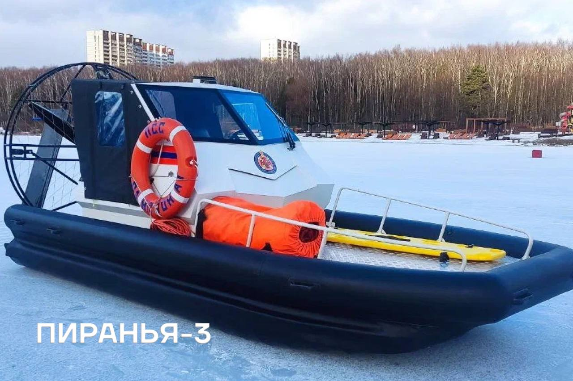

На оснащение Московской городской поисково-спасательной службы на водных объектах поступило три типа новых аэролодок.

Аэролодки применяются для проведения поисково-спасательных работ, профилактических мероприятий с населением, а также доставки спасателей и средств спасения к месту происшествия на водоёмах, заболоченной и обводнённой местности.

Новые аэролодки «Бриз 555», «Пиранья 3» и «Нерпа-460КБ» отечественного производства. Они имеют высокую степень мобильности и проходимости, не испытывают трудностей и при переходе с водной поверхности на снег, а также хорошо преодолевают различные препятствия на пути.

- «Нерпа-460КБ» – самая большая аэролодка из поступивших к спасателям. Она имеет широкую площадку в носовой части для работы специалистов, оборудована лестницей-аппарелью для посадки и высадки пассажиров, транспортировки специального оборудования и снаряжения. Аппарель можно раскрыть прямо на воде для проведения спасательных и водолазных работ.

Кабина судоводителя закрытая, отапливаемая. Защита днища «Нерпы» выполнена из листов полиэтилена низкого давления (ПНД). Сам корпус – непотопляемый, выполнен из алюминиевого сплава и заполнен вспененным прочным, лёгким материалом. Всё это повышает безопасность и ремонтопригодность судна. Грузоподъёмность лодки составляет 1000 кг, на борту могут разместиться 4 человека.

- «Бриз-555» имеет закрытую отапливаемую кабину судоводителя. Аэролодка оснащена бензиновым двигателем мощностью 200 л.с. Грузоподъёмность судна – до 1000 кг. На носу судна есть площадка для работы спасателей и водолазов, а также установлена мощная электрическая лебёдка. Защита надувных элементов выполнена также из листов ПНД.

- «Пиранья-3» – лёгкая двухместная аэролодка. Передняя часть корпуса выполнена из алюминия. Судно снащено двигателем мощностью 100 л.с., имеет высокую мобильность. Защита надувных элементов выполнена из листов ПНД. «Пираньи» значительно лучше своих предшественников – лёгких амфибийных судов «Змей 3». Они имеют закрытую кабину экипажа, площадку для работы спасателей и водолазов, перевозки спасательного снаряжения и транспортировки пострадавшего.

Все три типа судов способны развивать на льду скорость до 100 км/ч.

По результатам эксплуатации новых аэролодок будет принято решение о дальнейшем оснащении ими зимнего флота Московской городской поисково-спасательной службы на водных объектах.